
РОСТОВСКАЯ-на-ДОНУ ГОРОДСКАЯ ДУМА

седьмого созыва
РЕШЕНИЕ № 456

21 февраля 2023 года Заседание № 17

О внесении изменений в решение Ростовской-на-Дону городской Думы «Об утверждении Правил землепользования и застройки города Ростова-на-Дону»

В соответствии со статьями 31 – 33 Градостроительного кодекса Российской Федерации, по результатам рассмотрения проекта внесения изменений в Правила землепользования и застройки города
Ростова-на-Дону на публичных слушаниях, с учетом протокола публичных слушаний от 02.02.2023 № 8 и заключения о результатах публичных слушаний от 02.02.2023, руководствуясь статьями 21, 39 Устава города Ростова-на-Дону, городская Дума

р е ш и л а:

1. Внести в решение Ростовской-на-Дону городской Думы от 21.12.2018 № 605 «Об утверждении Правил землепользования и застройки города Ростова-на-Дону» следующие изменения:
в приложении:
- в статье 32:
в таблице части 2:
после строки с кодом 4.9 дополнить строкой с кодом 4.9.1.2 следующего содержания:
«
4.9.1.2 | Обеспечение дорожного отдыха | Размещение зданий для предоставления гостиничных услуг в качестве дорожного сервиса (мотелей), а также размещение магазинов сопутствующей торговли, зданий для организации общественного питания в качестве объектов дорожного сервиса | Не устанавливаются
»;
после строки с кодом 5.5 дополнить строками с кодами 7.2.2 и 7.2.3 следующего содержания:
«
7.2.2 | Обслуживание перевозок пассажиров | Размещение зданий и сооружений, предназначенных для обслуживания пассажиров, за исключением объектов капитального строительства, размещение которых предусмотрено содержанием вида разрешенного использования с кодом 7.6 | Не устанавливаются
7.2.3 | Стоянки транспорта общего пользования | Размещение стоянок транспортных средств, осуществляющих перевозку людей по установленному маршруту | Не устанавливаются
»;
в таблице части 3 строку с кодом 4.9.1.2 исключить;
в части 5:
в таблице пункта 5.1:
в строке 11 графу «Коды видов разрешенного использования» изложить в следующей редакции:
«
7.2.3, 7.6, 12.0.1, 12.0.2
»;
дополнить строкой 16 следующего содержания:
«
16 | 7.2.2 | Не устанавливается | Не устанавливается | 80 | Не устанавливается | Не устанавливается <*> | Не устанавливается <*> | Не устанавливается
»;
в таблице пункта 5.2:
в строке 10 графу «Коды видов разрешенного использования» изложить в следующей редакции:
«
7.2.3, 7.6, 12.0.1, 12.0.2
»;
дополнить строкой 16 следующего содержания:
«
16 | 7.2.2 | Не устанавливается | Не устанавливается | 80 | Не устанавливается | Не устанавливается <*> | Не устанавливается <*> | Не устанавливается
»;
в таблице пункта 5.3:
в строке 9 графу «Коды видов разрешенного использования» изложить в следующей редакции:
«
7.2.3, 7.6, 12.0.1, 12.0.2
»;
дополнить строкой 14 следующего содержания:
«
14 | 7.2.2 | Не устанавливается | Не устанавливается | 80 | Не устанавливается | Не устанавливается <*> | Не устанавливается <*> | Не устанавливается
»;
в таблице пункта 5.4:
в строке 9 графу «Коды видов разрешенного использования» изложить в следующей редакции:
«
7.2.3, 7.6, 12.0.1, 12.0.2
»;

дополнить строкой 14 следующего содержания:
«
14 | 7.2.2 | Не устанавливается | Не устанавливается | 80 | Не устанавливается | 0 <*> | 0 <*> | Не устанавливается
»;

- в статье 35:
таблицу части 2 после строки с кодом 6.0 дополнить строками с кодами 6.3.2, 6.3.3, 6.3.4 следующего содержания:
«
6.3.2 | Фарфоро-фаянсовая промышленность | Размещение объектов капитального строительства, предназначенных для производства продукции фарфоро-фаянсовой промышленности | Не устанавливаются
6.3.3 | Электронная промышленность | Размещение объектов капитального строительства, предназначенных для производства продукции электронной промышленности | Не устанавливаются
6.3.4 | Ювелирная промышленность | Размещение объектов капитального строительства, предназначенных для производства продукции ювелирной промышленности | Не устанавливаются
»;
в таблице части 4 в строке 9 графу «Коды видов разрешенного использования» изложить в следующей редакции:
«
6.0, 6.3.2, 6.3.3, 6.3.4, 6.9, 8.3
»;
- приложение 1 изложить в новой редакции согласно приложению 1 к настоящему решению;
- приложение 1.4 изложить в новой редакции согласно приложению 2 к настоящему решению.

2. Настоящее решение вступает в силу со дня его официального опубликования.
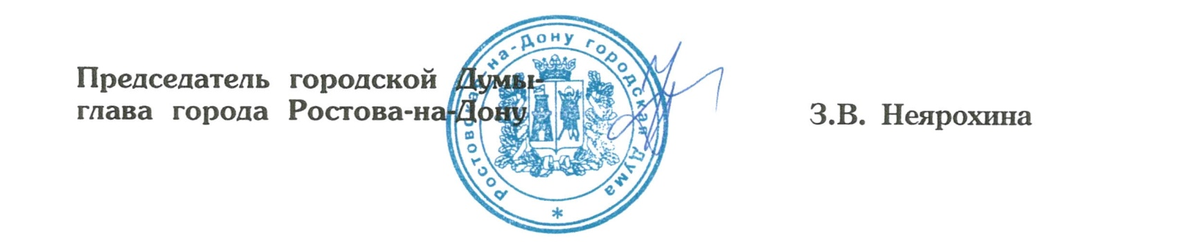
3. Контроль за исполнением настоящего решения возложить
на постоянную комиссию по городскому хозяйству, градостроительству
и землепользованию (Д.А. Олейников).

21 февраля 2023 года

